Это должен знать каждый!

Сигналы ГО в мирное и военное время и порядок действий по ним

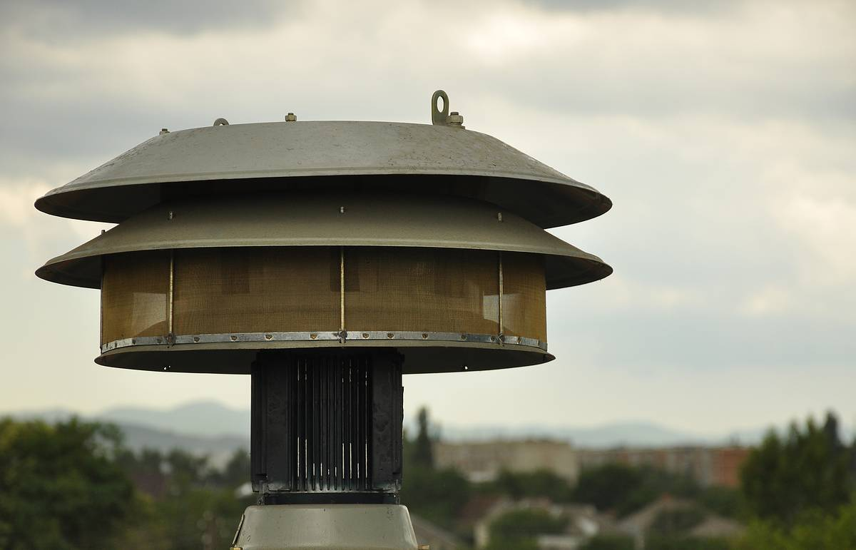  «ВНИМАНИЕ ВСЕМ»!  Сигнал подается для предупреждения об угрозе нападения противника, применения им оружия массового поражения и о возникновении чрезвычайной ситуации мирного времени. Непрерывное звучание сирен в течение 3 минут с многократным повторением, с использованием всех имеющихся средств и сигнальных средств. | 1. Включить средства передачи информации (телевизор, радио, компьютер, мобильный телефон).  2. Прослушать информацию, а также рекомендации наиболее рационального способа поведения в сложившейся ситуации.  3. Держать средства массовой информации постоянно включенными.  4. Подготовить документы, деньги, одежду по сезону, необходимые медикаменты.  5. В случае получения команды на эвакуацию:  - в помещении закрыть окна;  - перекрыть газовые и водяные вентили;  - отключить электроэнергию;  - взять документы деньги, одежду по сезону, необходимые медикаменты;  - прибыть, на указанный управляющей компанией, управлением ТСЖ или органом местного самоуправления сборный эвакуационный пункт;  - в пункте эвакуации пройти регистрацию;  - в дальнейшем действовать по указанию начальника сборного эвакуационного пункта.
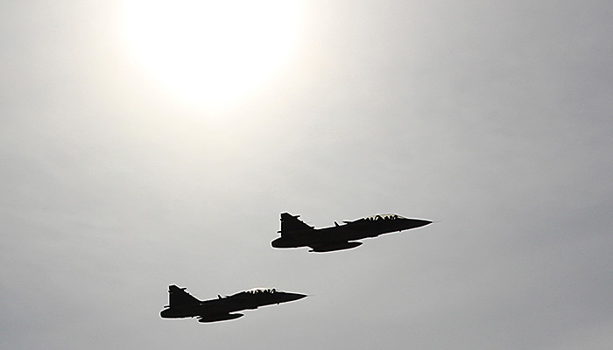  ВОЗДУШНАЯ ТРЕВОГА!  Сигнал подается при возникновении непосредственной угрозы нападения, если оружие массового поражения может быть применено в ближайшее время. Речевое сообщение в звучащих СМИ дублируется прерывистыми многократно повторяющимися гудками предприятий, транспорта, звучанием сирен в течение 3 минут. | 1. По сигналу «ВОЗДУШНАЯ ТРЕВОГА»:  - в помещении закрыть окна;  - перекрыть газовые и водяные вентили;  - отключить электроэнергию;  - взять документы деньги, одежду по сезону, необходимые медикаменты.  - прибыть в указанное управляющей компанией, управлением ТСЖ или органом местного самоуправления ближайшее убежище;  - в убежище пройти регистрацию;  - действовать по указанию командира звена по обслуживанию ЗС.  2. Находиться в убежище до получения сигнала «ОТБОЙ ВОЗДУШНОЙ ТРЕВОГИ».
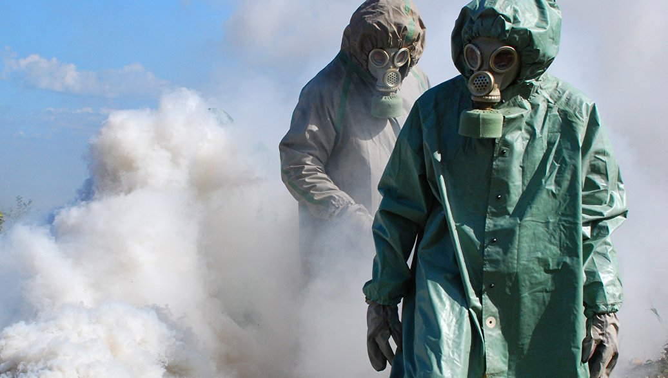  ХИМИЧЕСКОЕ НАПАДЕНИЕ!  Сигнал подается в случае применении противником химического оружия. Сигнал передается по радиотрансляционным сетям. | 1. По сигналу «ХИМИЧЕСКОЕ НАПАДЕНИЕ»:  - надеть средства защиты органов дыхания (марлевые повязки);  - в помещении закрыть окна;  - перекрыть газовые и водяные вентили;  - отключить электроэнергию;  - взять документы деньги, одежду по сезону, необходимые медикаменты;  - прибыть в указанное управляющей компанией, управлением ТСЖ или органом местного самоуправления ближайшее убежище;  - в убежище пройти регистрацию;  - действовать по указанию командира звена по обслуживанию ЗС.  2. Находиться в убежище до получения сигнала «ОТБОЙ ХИМИЧЕСКОЙ ТРЕВОГИ»
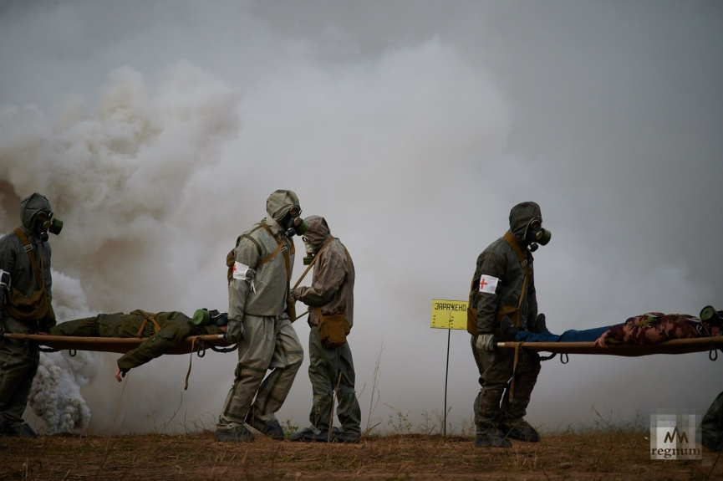  УГРОЗА РАДИОАКТИВНОГО ЗАРАЖЕНИЯ!  Сигнал подается в случае, если в направлении данного района движется радиоактивное облако. Речевое сообщение об угрозе – в звучащих СМИ. Направление движения радиоактивного облака, ориентировочное время выпадения радиоактивных осадков, время которым буде располагать населения для принятия мер защиты. | По сигналу «УГРОЗА РАДИОАКТИВНОГО ЗАРАЖЕНИЯ»  Все граждане должны подготовить элементарные средства защиты органов дыхания (марлевые повязки), запас продуктов питания и воды. При этом приемники не отключать. Ждать следующей команды на дальнейшие действия.
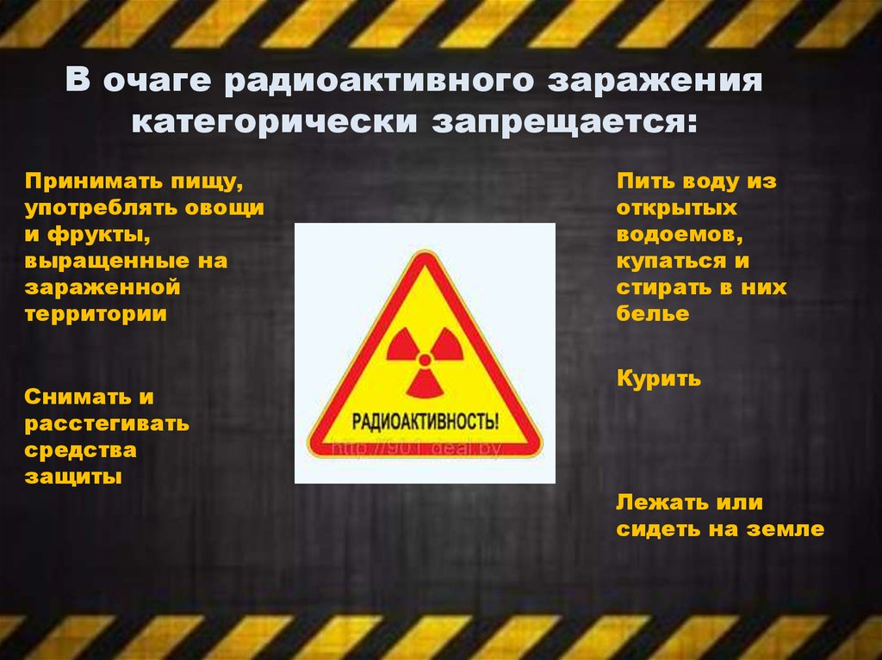  РАДИОАКТИВНОЕ  ЗАРАЖЕНИЕ!  Сигнал подается в случае выпадения радиоактивных осадков. Речевое сообщение – в звучащих СМИ. | По сигналу «РАДИОАКТИВНОЕ ЗАРАЖЕНИЕ»:  -немедленно надеть средства защиты органов дыхания (марлевые повязки);  - в помещении закрыть окна;  - перекрыть газовые и водяные вентили;  - отключить электроэнергию;  -взять документы деньги, одежду по сезону, необходимые медикаменты.  - прибыть в указанное управляющей компанией, управлением ТСЖ или органом местного самоуправления ближайшее убежище;  - в убежище пройти регистрацию;  - действовать по указанию командира звена по обслуживанию ЗС.

ЭКСТРЕННЫЕ НОМЕРА ТЕЛЕФОНОВ:

ЕДИНЫЙ ТЕЛЕФОН СПАСЕНИЯ: 112
ПОЛИЦИЯ: 002
СКОРАЯ ПОМОЩЬ: 003
АВАРИЙНАЯ ГАЗОВАЯ СЛУЖБА: 004

